Технологическая карта урока
Автор -разработчик: Коновальцева Людмила Васильевна
Образовательная организация: МБОУ Мучкапская СОШ
Предмет: Алгебра
Класс:7
Тема урока: «Линейная функция»
Тип урока: урок обобщения и систематизации знаний
Планируемые результаты обучения:
Предметные: уметь распознавать график линейной функции других функций; уметь строить график линейной функции; находить в повседневной жизни зависимости между переменными, которые являются линейными функциями.
Метапредметные:
Регулятивные: уметь определять и формулировать цель на уроке с помощью учителя; проговаривать последовательность действий на уроке; работать по коллективно составленному плану; оценивать правильность выполнения действия. Планировать свое действие в соответствии с поставленной задачей; вносить необходимые коррективы в действие после его завершения на основе его оценки, выявления сделанных ошибок; высказывать свое предположение ;
Познавательные: умение видеть математическую задачу в контексте проблемной ситуации в других дисциплинах, в окружающей жизни; овладение навыками;
Коммуникативные: уметь слушать собеседника и вести диалог; работать в паре и группе; излагать и аргументировать свою точку зрения; оценивать себя и товарищей.
Личностные: уметь осуществлять самооценку на основе критерия успешности учебной деятельности; ориентироваться на успех в учебной деятельности.
Основные виды деятельности обучающихся: фронтальная, групповая, индивидуальная
Основное содержание: График функции. Линейная функция, её график, коэффициент.
Используемые методы, приемы: наглядный, практический, словесный
Используемые ресурсы: Ю.Н. Макарычев, Н.Г. Миндюк, К.И. Нешков, С.Б. Суворова, учебник для 7 класса общеобразовательных учреждений – М.: Просвещение, 2023
https://lesson.edu.ru/lesson/8f78796c-d25e-4a23-8e67-ccfea7b50998?backUrl=%2F902.2%2F07
https://lesson.academy-content.myschool.edu.ru/lesson/483f7793-2e63-4ddf-b98a-c89025fecc39?backUrl=%2F02.2%2F07

№ п/п | Дидактическая структура урока | Деятельность учителя | Деятельность обучающихся/  Описание заданий | Формы организации деятельности обучающихся | Система оценивания | Информационно-образовательные ресурсы
1 | Мотивационно-целевой  3 мин. | Создает  эмоциональный  настрой на урок,  проверяет  готовность  обучающихся к  уроку. | Приветствуют учителя.  Проверяют свою готовность к уроку. Включаются в деловой ритм урока. | Фронтальная работа | -
2 | Этап актуализации знаний  5 мин.  3 мин.  3 мин.  4 мин.  3 мин.  5 мин  Физкультминутка  2 мин | Учитель организует работу по актуализации опорных знаний, создает проблемную ситуацию, акцентирует внимание учеников на значимость данной темы  -Ребята, разгадайте ребус.  Какое слово зашифровано?  Мы сегодня будем повторять основные понятия по теме «Функция» и повторим функцию, для построения графика которой необходимо только две точки …. Что это за функция?  -Девизом к сегодняшнему уроку будут слова древнегреческого математика Фалеса: - Что есть больше всего на свете?  – Пространство.  - Что быстрее всего? – Ум.  - Что мудрее всего? – Время.  - Что приятнее всего? – Достичь желаемого.  Хочется, чтобы каждый из вас на сегодняшнем уроке достиг желаемого результата.  А чтобы достичь результата, мы должны поставить цель, которую нам необходимо достигнуть.  -Ребята, поставьте ЦЕЛЬ работы на уроке.  Посмотрите на таблицу и выделите то, что на ваш взгляд вам надо повторить.В конце урока подведем итоги – достигли ли вы поставленную цель.  Приложение 1  Слайд 1  Фронтальный устный опрос.  - Что называется функцией? Графиком функции? Поясните слова «аргумент», «функция».  Что такое область определения функции и область значений?  Слайд 2  Поставьте в соответствие.  -А теперь переходим к линейной функции. Повторим теоретический материал.  -Ребята, заполните пропуски  Задание №1  Приложение 2  -Обменяйтесь своими заданиями, оцените друг друга. За каждое правильно выполненное задание поставьте друг другу 1 балл, в конце урока я все ваши баллы суммирую и выставлю оценку.  Задание №2  - Выполните №316 на стр.79  -А теперь повторим построение графика линейной функции.  Слайд 4  -Обсудите «картинку» и сформулируйте возможные вопросы по слайду.  Слайд №5  Исходя из вопросов учащихся – повторение взаимного расположения графиков линейных функций в зависимости от значения k и b.  -А сейчас я предлагаю вам вспомнить, как же строится график линейной функции и выполнить практическую работу.  Каждый ряд получает свой вариант.  -Кто справится быстрее всех – работает консультантом.  -Постройте график линейной функции:  1 вариант:  у = - 0,5 х -2  2 вариант:  3 вариан: у = 2  Умная физкультминутка  Восприятие информации на слух. Учитель называет линейные функции, а ученики поднимают руки в зависимости от коэффициента (направления прямой):  k>0- руки вверх  k<0- руки вперед  k=0-руки в сторону | Учащиеся отвечают на вопросы, вспоминают изученный ранее материал, формулируют с помощью учителя тему, записывают тему урока в тетрадь.  Учащиеся заполняют таблицу.  Ученики работают устно  Выполняют взаимопроверку  Работают устно  Один ученик дает ответ, те, кто согласен – поднимает руку.  Обсуждают «картинку»,  формулируют вопросы  Строят график заданной функции в тетради  Консультанты помогают ученикам, у которых возникли трудности, а затем выходят к доске и строят графики, вспоминают от чего зависит расположение графика линейной функции на координатной плоскости  (от значения углового коэффициента к) | Фронтальная работа  Индивидуальная  Фронтальная  Фронтальная  Индивидуальная  Работа в парах  Фронтальная  Работают в парах  Фронтальная  Индивидуальная | - | https://lesson.edu.ru/lesson/8f78796c-d25e-4a23-8e67-ccfea7b50998?backUrl=%2F902.2%2F07  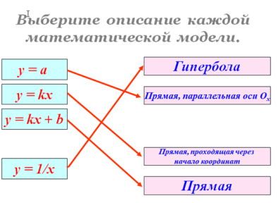  Ю.Н. Макарычев, Н.Г. Миндюк, К.И. Нешков, С.Б. Суворова,  учебник для 7 класса общеобразовательных учреждений – М.: Просвещение, 2023,стр.79  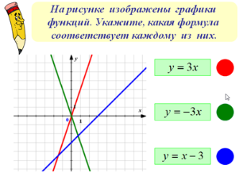  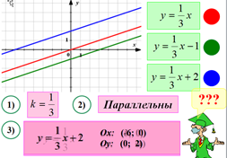
3 | Этап  обобщение и систематизация знаний  7 мин. | - А теперь посмотрите на слайд № 6,7 Найдите ошибку и помогите ее исправить. Исправляем график, но не уравнение.  Покажите на слайде, как пройдет график. Один ученик выходит и показывает. Кто согласен? Или нет? Почему?  -Ребята, а сейчас я предлагаю вам познакомиться с примером задания из ОГЭ , давайте попробуем его выполнить. Подготовка к ОГЭ, работа во ФГИС «Моя школа»  -Ребята, а как вы думаете, линейные функции используют только в математике?  Учитель при водит примеры использования линейных функций в других дисциплинах:  равномерное движение в физике, рост волос в биологии, пословицы в литературе.  - Ребята, а вы знаете, что волосы на голове у человека растут примерно со скоростью 0,4 мм в сутки. Зная первоначальную длину, мы можем посчитать на сколько см вырастут волосы за год используя линейную функцию l = l0 + Δ l = l0 + 0,4t, где l – длина в мм, l0 – первоначальная длина волос в мм, t – количество дней.  Учитель рассказывает о применении линейной функции в литературе.  - Я сейчас вас немного удивлю. Линейные функции есть в устном народном творчестве, например, в поговорках.  -Вот как, на мой взгляд, можно было бы изобразить  некоторые из них с помощью графиков линейных функций.  1 Каково проживёшь, такую славу наживёшь (прямая пропорциональность, к –больше нуля.)  2 Чем больше гвоздей, тем крепче дом (прямая пропорциональность, к –больше нуля).  3 Больше почёт, больше хлопот (прямая пропорциональность, к – больше нуля)  4 Как аукнется – так и откликнется. (y=x)  5 Тише едешь – дальше будешь (прямая пропорциональность, к – меньше  нуля). | Отвечают на вопрос учителя  Два ученика по очереди выходят к доске и исправляют ошибки  Один ученик выходит к доске и выполняет задание с автома тической проверкой  Отвечают на вопросы учителя | Фронтальная  Фронтальная  Фронтальная |  | 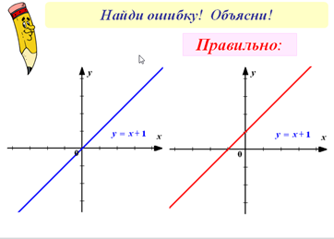  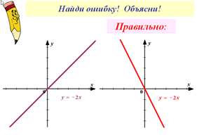  https://lesson.academy-content.myschool.edu.ru/lesson/483f7793-2e63-4ddf-b98a-c89025fecc39?backUrl=%2F02.2%2F07
4 | Этап самоконтроля  8 мин | -Ни для кого не секрет, что самое трудное в жизни – делать выбор. Я предлагаю задания на выбор. Тем, кто уверенно себя чувствует в компании с линейной функцией, даю задание не простое, ну а те, кто хочет иметь синицу в руках – индивидуальный тест. Делайте выбор!  Приложение 3  Приложение 4 | Работают в тетрадях  Сдают тетради на проверку | Индивидуальная
5 | Этап рефлексии учебной деятельности  2 мин. | Учитель подводит итоги урока, предлагает оценить меру личного продвижения к цели, которая была поставлена в начале урока.  -Ребята, повторили ли вы то, что сами лично хотели?  Мне интересна ваша позиция на уроке.  Вы поставили цель, а достигли ли вы ее?  Что у вас не получилось? Поделитесь!  Рефлексия  Продолжите предложения:  - я понял, что…  - теперь я могу…  - было интересно…  - я попробую… | Учащиеся по желанию рассказывают о своих целях и их достижении (по таблице целей и задач)  Учащиеся высказывают оценочные суждения и успехи каждого ученика. | Индивидуальная
6. | Домашнее задание | Задание для всего класса:№336 стр.82  Задание для тех, кому интересна тема урока: составить кроссворд по теме «Линейная функция», ключевым словом которого будет слово «Плоскость».  Спасибо за урок!!! |  |  |  | Ю.Н. Макарычев, Н.Г. Миндюк, К.И. Нешков, С.Б. Суворова,  учебник для 7 класса общеобразовательных учреждений – М.: Просвещение, 2023,стр.82

Приложения1
Функция
Основные понятия | Основные задачи | Мне надо повторить | Все ясно
Аргумент | Найти у, если дано х
Функция | Найти х, если дано у
График функции | Строить график линейной функции
Уравнение линейной функции, коэффициенты k и b | Зависимость между графиком и коэффициентами

Приложение 2
Заполните пропуски:
- Прямой пропорциональностью называется функция вида _____________, где х – независимая __________, k- ___________ число.
- Линейной функцией называется функция вида _________________, где k и b - ___________ числа.
- График линейной функции представляет собой ____________.
- Чтобы построить график линейной функции, необходимо:
1)выбрать _______________ независимой переменной x;
2)найти значение ________ от выбранных значений x;
3)отметить найденные точки на _____________ ______________;
4)через построенные точки провести __________.

Приложение 3

Вместо символа * поставьте такое число, чтобы графики заданных линейных функций были параллельны:
1. у = *х + 5 и у = *х + 7
2. у = 45х – 9 и у = 45х + *
3. у=*х – 3 и у = *х + 1
4. у = 1,3х + 21 и у = 1,3х - *.

Приложение 4
Тест по теме "Линейная функция"
1. Какая функция является линейной?
1) y = 2х 2) y = 2/х 3) y = 2х +7
2. Графиком линейной функции является?
1) отрезок 2) прямая 3) луч
3. Угловым коэффициентом называется ?
1) коэффициент при "х" 2) свободный член 3) переменная х
4. Укажите координаты точки пересечения графика функции y = 2х + 5 с осью абсцисс.
1) (1; 5,4) 2) (0; -1,25) 3) ( -2,5; 0)
5. Укажите ординату точки пересечения графика функции y = 1, 2 х - 8 с осью ординат.
1) 1,43 2) -8 3) -0,8
6. Задайте формулой линейную функцию, если известен угловой коэффициент соответствующей прямой к = -4 и прямая проходит через точку А(2; -7).
1) y = 2х – 4 2) y = - 4х + 15 3) y = - 4х + 1

